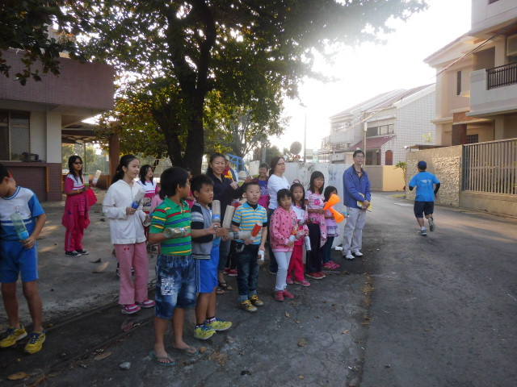
說明：單車國道馬拉松活動使用回收寶特瓶加油
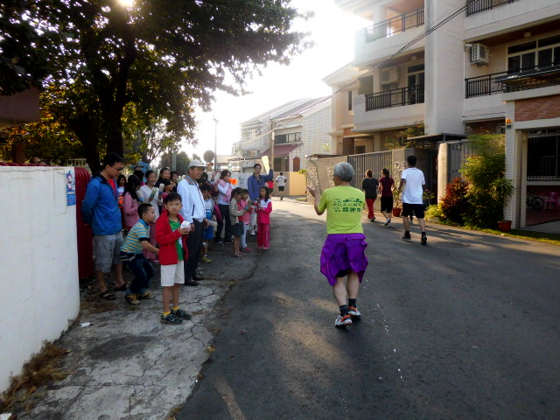
說明：單車國道馬拉松活動使用回收寶特瓶加油

